Lorem Lipsum

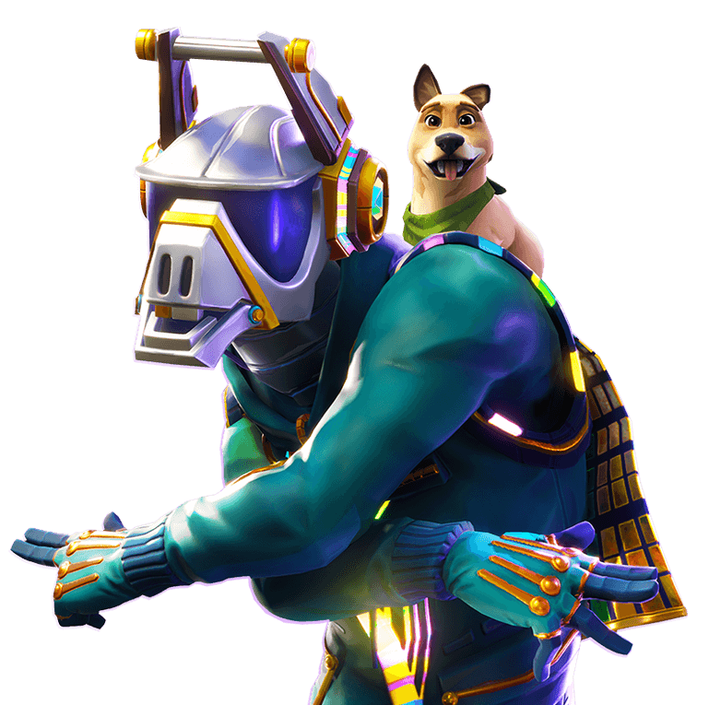Capitolul 1

Suspendisse eget quam vitae nibh finibus sagittis ut vitae ex. Curabitur vitae cursus nulla. Aenean feugiat justo enim, ut sodales ex sagittis vel. Maecenas mollis quam sem, ut volutpat ipsum sagittis quis. Ut ut mauris et tortor aliquet facilisis vel volutpat dui. Morbi ullamcorper urna ut ultrices lobortis. Duis lorem dolor, luctus sed lacus eu, eleifend faucibus urna. Sed massa nunc, semper consectetur dui vestibulum, ullamcorper porttitor dolor. Mauris rhoncus ipsum diam, sodales pulvinar velit bibendum nec. Suspendisse potenti.Sed quis volutpat nulla, non porttitor tellus. Suspendisse accumsan ultrices auctor. Etiamsollicitudin metus eu nibh semper, vel iaculisligula tincidunt. Sed aliquet risus ac fringilla auctor. Ut venenatis ipsum vel orci tincidunt molestie. Curabitur pulvinar pharetra magnaid malesuada. Curabitur ac placerat augue. Inmaximus est at aliquet porttitor. Maurisfermentum enim quis velit hendrerit bibendum.Maecenas iaculis nisl vel neque aliquamdignissim. Etiam non neque sit amet tortor aliquet maximus. Morbi condimentum, nulla at vestibulum interdum, lectus sapien aliquam nunc, eu rhoncus erat nibh non nulla. Praesent imperdiet metus ultrices suscipit interdum. Ut nec ante ac orci condimentum venenatis. Donec a pretium urna. Curabitur ultricies leo elit, eu fringilla felis fermentum pulvinar. Aenean pharetra rhoncus lacus ut rhoncus. Morbi egestas, sem non euismod accumsan, lacus diam malesuada libero, quis interdum sem est non diam. Etiam massa tortor, cursus ut mi vel, rutrum tempor dui. Morbi sapien quam, congue placerat consectetur nec, molestie ac est.

Despre Robert

Capitolul 1

Cras et suscipit lectus, a sodales lectus. Pellentesque at libero ut enim rutrum lacinia a id quam. Sed fermentum dui vitae facilisis feugiat. Donec suscipit sollicitudin enim, non scelerisque risus pretium bibendum. In vel diam et eros tincidunt suscipit sit amet vitae odio. Curabitur volutpat pellentesque diam, in convallis nunc. Nunc ac risus pulvinar, euismod dolor feugiat, luctus ligula. Aliquam finibus viverra justo ut ornare. Nam id consectetur mi, nec condimentum mi.Cras leo mauris, maximus vitae tincidunt a, tristique a neque. Fusce lobortis augue massa, ut dictum quam dignissim vitae. Duis felis arcu, vehicula a tortor a, vulputate cursus libero. Nam eget ante faucibus, luctus justo non, vehicula urna. Vestibulum quis lobortis ligula. Aliquam at consectetur nisi. Maecenas ligula augue, tincidunt sit amet tempus et, laoreet eu libero. Cras euismod interdum justo, vitae mollis justo aliquet sit amet. Fusce lobortis dapibus leo, nec dignissim odio finibus aDonec ac tellus ut lorem ornare malesuada sapien nisl, eu finibus quam varius ac. Quisque nibh ligula, blandit eu pellentesque quis, rhoncus sed odio. Nullam pretium convallis mi, at suscipit ante laoreet vel. Vivamus consequat feugiat egestas. Proin condimentum tincidunt ornare. Ut venenatis dolor eu urna viverra, ac iaculis sem vulputate.Nam justo risus, eleifend sed nulla vitae, bibendum accumsan dui. Nunc interdum sagittis justo. Aenean fringilla tincidunt mollis. Quisque sed facilisis turpis. Nullam quis bibendum odio, vel varius enim. Morbi fringilla semper nunc in accumsan. Donec blandit felis id massa pharetra, id dignissim neque ultricies.Sed eu magna id justo mattis faucibus eget eu nibh. Suspendisse a libero sollicitudin, gravida purus nec, malesuada leo. Donec non ante volutpat, tempus urna eu, convallis ante. Integer pellentesque sed mauris id euismod. Maecenas lobortis ultricies odio, sit amet commodo enim laoreet eu. Duis vel enim sed lorem consectetur pharetra. Proin semper augue non arcu eleifend commodo. Vestibulum at turpis semper, interdum urna sit amet, pharetra enim. Cras et suscipit lectus, a sodales lectus. Pellentesque at libero ut enim rutrum lacinia a id quam. Sed fermentum dui vitae facilisis feugiat. Donec suscipit sollicitudin enim, non scelerisque risus pretium bibendum. In vel diam et eros tincidunt suscipit sit amet vitae odio. Curabitur volutpat pellentesque diam, in convallis nunc. Nunc ac risus pulvinar, euismod dolor feugiat, luctus ligula. Aliquam finibus viverra justo ut ornare. Nam id consectetur mi, nec condimentum mi.Cras leo mauris, maximus vitae tincidunt a, tristique a neque. Fusce lobortis augue massa, ut dictum quam dignissim vitae. Duis felis arcu, vehicula a tortor a, vulputate cursus libero. Nam eget ante faucibus, luctus justo non, vehicula urna. Vestibulum quis lobortis ligula. Aliquam at consectetur nisi. Maecenas ligula augue, tincidunt sit amet tempus et, laoreet eu libero. Cras euismod interdum justo, vitae mollis justo aliquet sit amet. Fusce lobortis dapibus leo, nec dignissim odio finibus

INDEX IMAGINI

Figure 1……………………………………………….1

Figure 2……………………………………………….2

Figure 3……………………………………………….3

Figure 4……………………………………………….4